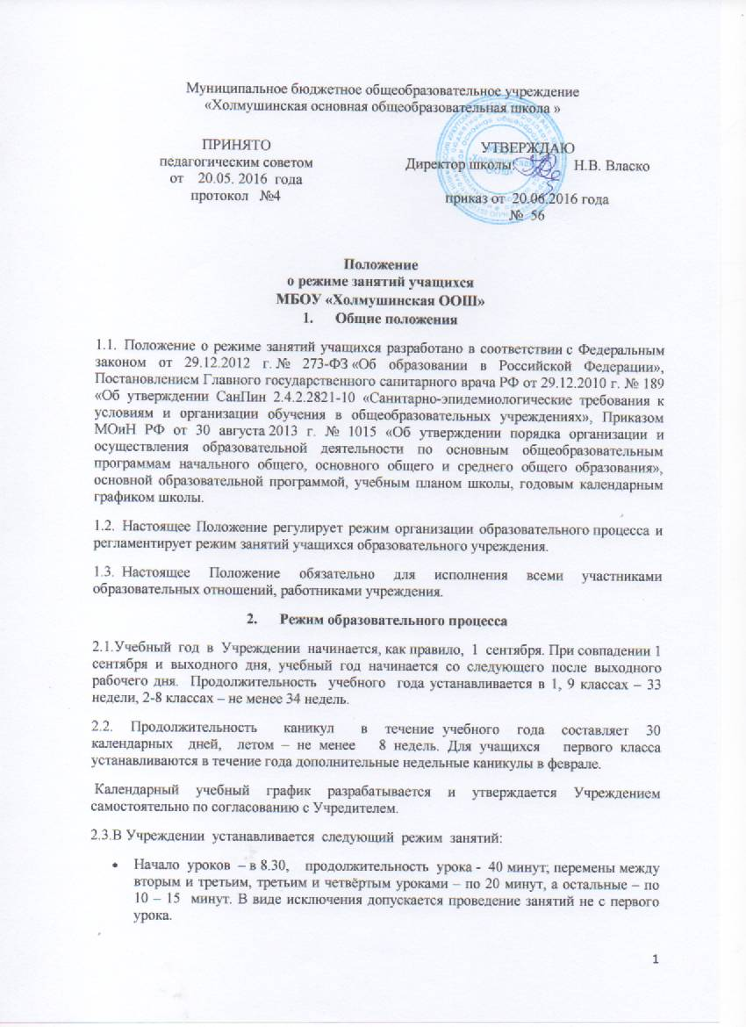
- Продолжительность и последовательность учебных занятий определяется расписанием занятий на основании учебного плана Учреждения, разработанного на основании Регионального базисного учебного плана для образовательных учреждений Иркутской области, реализующих программы общего образования, санитарно – гигиенических норм и утверждается директором школы.
- Расписание уроков составляется отдельно для обязательных и факультативных занятий. Факультативные занятия планируются в дни с наименьшим количеством обязательных уроков. Между началом факультативных и последним уроком обязательных занятий устраивается перерыв продолжительностью не менее 45 минут.
- Занятия проводятся в одну смену по шестидневной рабочей неделе в 5-9 классах, по 5- дневной рабочей неделе – в 1 - 4 классах, по пятидневной рабочей неделе для учащихся с ОВЗ.
В оздоровительных целях и для облегчения процесса адаптации детей к требованиям школы в 1-х классах применяется «ступенчатый» метод постепенного наращивания нагрузки в первом полугодии (с 1 по 15 сентября - по 3 урока в день по 35 минут каждый, с 16 сентября - по 4 урока по 40 минут каждый, один день в неделю 5 уроков. Проведение ежедневных динамических пауз (2 по 20 минут) в середине учебного дня в течение всего учебного года.
Внеурочную деятельность учащихся организуется не менее чем через 45 минут после уроков, реализуется в виде экскурсий, кружков, секций, олимпиад, соревнований и т.п. и регламентируется расписанием занятий внеурочной деятельности, утверждаемым руководителем Учреждения ежегодно.
3. Режим каникулярного времени
3.1.Продолжительность каникул в течение учебного года составляет не менее 30 календарных дней.
3.2. Продолжительность летних каникул составляет не менее 10 недель.
3.3.Для учащихся в первом классе устанавливаются в течение года дополнительные недельные каникулы.
3.4. Сроки каникул регламентированы календарным учебным графиком.

4. Режим внеурочной деятельности

4.1 Режим внеурочной деятельности регламентируется расписанием работы
секций, кружков, объединений
4.2. Время проведения экскурсий, походов, выходов с учащимися на внеклассные мероприятия устанавливается в соответствии с календарно-тематическим планированием и планом воспитательной работы.
Выход и выезд за пределы школы разрешается только после издания соответствующего приказа. Ответственность за жизнь и здоровье детей при проведении подобных мероприятий несет учитель, который назначен приказом директора.
4.3.Работа по общеразвивающим программам дополнительного образования допускается только по расписанию, утвержденному директором.
4.4. Длительность занятий зависит от возраста и вида деятельности. Продолжительность таких видов деятельности, как чтение, музыкальные занятия, рисование, лепка, рукоделие, тихие игры, составляет не более 50 минут в день для обучающихся 1 - 2 классов, и не более полутора часов в день - для остальных классов. На музыкальных занятиях рекомендуется шире использовать элементы ритмики и хореографии. Просмотры телепередач и кинофильмов не следует проводить чаще двух раз в неделю с ограничением длительности просмотра до 1 часа для обучающихся 1 - 3 классов и 1,5 - для обучающихся 4 - 8 классов.
Для организации различных видов внеурочной деятельности используются общешкольные помещения: учебные кабинеты, спортивный зал, библиотека, медиатека, спортивная площадка.
5. Промежуточная и итоговая аттестация учащихся.
5.1.Оценка индивидуальных достижений учащихся осуществляется по окончании каждого учебного периода. Формы, сроки промежуточной аттестации регламентированы локальными актами учреждения.
5.2.Государственная итоговая аттестация проводится в соответствии с законодательством Российской Федерации в области образования.

